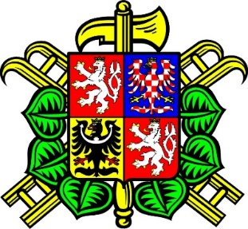
Sdružení hasičů Čech Moravy a Slezska, Okresní sdružení hasičů Mladá Boleslav, Podlázky 70, Mladá Boleslav
_________________________________________________________________________________
vyřizuje: Kateřina Musilová DiS. , tel. č. 724723765, 25. 2. 2026 Podlázky
Pozvánka na
Shromáždění delegátů sborů OSH Mladá Boleslav
15. 3. 2026 (neděle), Dlouhá Lhota

V 8:30 bude zahájena prezence, vlastní jednání bude začínat v 9:00.

Program jednání:

- Zahájení a přivítaní přítomných.
- Seznámení s programem a jeho schválení.
3. Volba pracovních komisí – mandátové komise, volební komise, návrhové komise, skrutátorů, zapisovatele a ověřovatelů zápisu.
4. Zpráva o činnosti OSH za období 2020-2025.
5. Zpráva o hospodaření OSH za období 2020-2025.
6. Volba funkcionářů OSH Mladá Boleslav
- starosta
- náměstkové
- výkonný výbor
- předseda OKRR
- členové OKRR
7. Potvrzení, nebo volba vedoucích rad: represe, mládeže, prevence a ochrany obyvatelstva, sportu a vedoucího aktivu ZH
8. Volby a delegování do Krajských a ústředních orgánů.
9. Diskuze, vystoupení hostů.
10. Projednání a schválení usnesení.
11. Závěr.

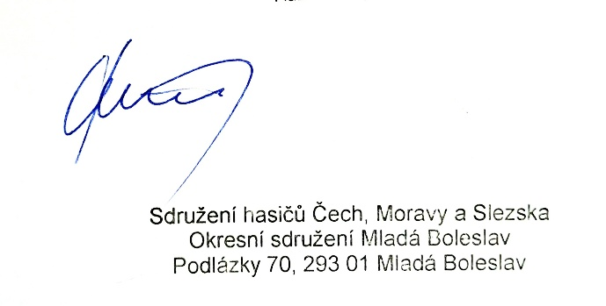
S pozdravem
za výkonný výbor OSH Mladá Boleslav
Ladislav Hložek

